**MEMORANDUM**

**o spolupráci při podpoře fungování a rozvoje**

**společnosti Slezský fotbalový club Opava a.s.**

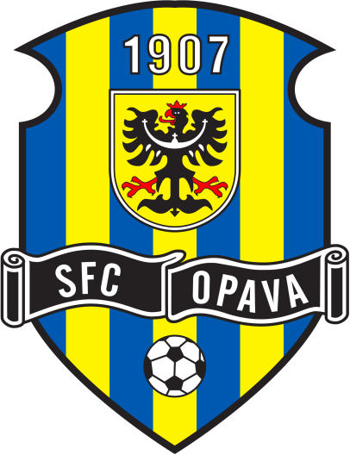

**mezi**

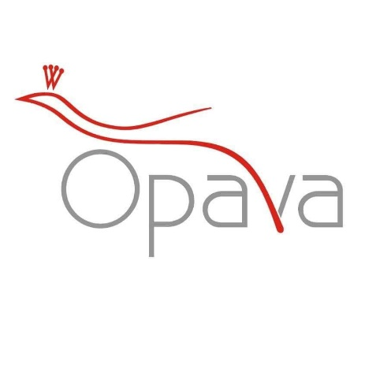

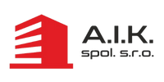

**a**

**MEMORANDUM O SPOLUPRÁCI**

(dále jen „**Memorandum**“)

Toto Memorandum se uzavírá mezi následujícími stranami:

**Statutárním městem Opava**

se sídlem: Horní náměstí 69, 746 01 Opava, Česká republika

IČO: 003 00 535

zastoupeném: Ing. Tomáš Navrátil, primátor

(dále jen „**Město Opava**“)

a

**A.I.K. spol. s r.o.**

se sídlem: Jabloňová 630/64, 010 04 Žilina, Slovenská republika

IČO: 47 464 186

zastoupenou: Andrej Krajiček, jednatel

(dále jen „**Investor**“)

(Město Opava a Investor dále jen společně jako „**Strany**“ nebo samostatně jako „**Strana**“)

**PREAMBULE**

Vzhledem k tomu, že

1. Město Opava je jediným akcionářem společnosti **Slezský fotbalový club Opava a.s.**, se sídlem Lípová 105/2, Předměstí, 746 01 Opava, IČO: 258 35 912, zapsané v obchodním rejstříku vedeném u Krajského soudu v Ostravě, oddíl B, vložka 2192 (dále jen „**Klub**“),
2. Strany tohoto Memoranda mají zájem na dosažení sportovního progresu Klubu v dlouhodobém horizontu, dosažení vyšší provázanosti Klubu s jeho fanouškovskou základnou a s regionem Opavsko, jakož i mají zájem na rozvoji mládežnického fotbalu v regionu Opavsko a s tím spojenou podporou spolku Slezský FC Opava, z. s., se sídlem Lípová 105/2, Předměstí, 746 01 Opava, IČO: 228 83 304, zapsaného v obchodním rejstříku vedeném u Krajského soudu v Ostravě, oddíl L, vložka 9828 (dále jen „**Spolek**“),
3. Investor má zájem majetkově vstoupit do Klubu a Město Opava má zájem majetkový vstup do Klubu Investoři umožnit,

se Strany rozhodly prostřednictvím tohoto Memoranda formalizovat svou budoucí spolupráci při podpoře fungování a rozvoje Klubu.

**I. Základní účel a principy spolupráce**

1. Vzájemná spolupráce k prosazování společných zájmů Města Opava a Investora v souvislosti s Klubem bude na základě tohoto Memoranda zaměřena zejména na tyto činnosti:
   1. vytvoření podmínek pro sportovní, ekonomický a marketingový progres Klubu,
   2. zajištění podmínek činnosti střediska mládeže dle podmínek FAČR realizované prostřednictvím Spolku,
   3. podpora výchovy elitní fotbalové mládeže,
   4. zajištění účasti Klubu ve výboru a kontrolní komisi Spolku,
   5. všestranná podpora v rozvoji a propagaci fotbalu a činnosti Klubu a Spolku v regionu Opavsko.
2. Město Opava deklaruje svůj zájem umožnit Investorovi majetkový vstup do Klubu, a to formou nabytí majetkové účasti (akcií) v Klubu a také možnost podílet se na řízení Klubu.

**II. Reklamní partnerství a pravidla finanční podpory Klubu a Spolku**

1. Předpokládanou součástí vzájemné spolupráce Stran Memoranda je zejména také reklamní partnerství mezi Klubem a Investorem ve formě poskytování reklamního plnění ze strany Klubu Investorovi a finanční podpora Klubu a Spolku ze strany Města Opava, a to s cílem zajištění finanční stability Klubu za rámcových podmínek uvedených v tomto Memorandu.
2. Za účelem zajištění finanční podpory Klubu se Město Opava zavazuje poskytnout Klubu následující finanční prostředky:
   1. peněžité plnění v předpokládané dosavadní výši v letech 2023 a 2024 pro účely podpory činnosti Spolku,
   2. peněžité plnění ve výši do 1.800.000,- Kč (slovy: jeden milion osm set tisíc korun českých) ročně, a to v letech 2023 a 2024, pro účely podpory činnosti Klubu, a to s ohledem na maximální zákonné limity poskytování veřejné podpory *de minimis*,
   3. peněžité plnění v předpokládané dosavadní v letech 2023 a 2024, určené na provoz a údržbu hřiště a stadionu Klubu a sportovišť pro mládež.
3. Investor a jeho spřízněné osoby, které označí písemnou formou se na druhé straně zavazují v rámci reklamního partnerství s Klubem objednat reklamní plnění od Klubu ve výši minimálně 10.000.000,- Kč (slovy: deset milionů korun českých) bez DPH a to na každý kalendářní rok 2023 a 2024.

**III. Účast Investora v orgánech Klubu**

1. Město Opava se zavazuje k tomu, že jakožto jediný akcionář Klubu:
   1. zajistí personální obsazení statutárního orgánu Klubu takovým způsobem, že statutární orgán bude sestávat z 5 osob, přičemž se zavazuje 2 osoby označené Investorem jmenovat členy představenstva Klubu (za předpokladu, že tyto osoby splňují zákonné požadavky na jmenování do statutárního orgánu Klubu), a současně 1 z těchto osob označená Investorem se stane 1. místopředsedou Klubu, a to vždy bez zbytečného odkladu po jejich označení, přičemž toto označení musí být v písemné formě; Město Opava zároveň zajistí, aby jednání statutárního orgánu Klubu jménem Klubu bylo možné výlučně za součinnosti člena statutárního orgánu Města Opava a Investora,
   2. zajistí personální obsazení dozorčí rady Klubu takovým způsobem, že dozorčí rada bude sestávat ze 3 osob, přičemž se zavazuje 1 osobu označenou Investorem jmenovat členem dozorčí rady Klubu (za předpokladu, že tato osoba splňuje zákonné požadavky na jmenování do dozorčí rady Klubu), a to vždy bez zbytečného odkladu po jejím označení, přičemž toto označení musí být v písemné formě,
   3. osoby uvedené dle odst. 1. písm. a) a b) tohoto článku Memoranda odvolává ze svých funkcí pouze na návrh Investora, a to vždy bez zbytečného odkladu po písemném návrhu Investora,
   4. nebude hlasovat za změnu stanov Klubu týkající se postavení, působnosti, pravomocí či počtu členů představenstva, neudělí-li k tomu Investor předem písemný souhlas,
   5. zajistí, aby Klub měl zastoupení v orgánech Spolku, tj. ve výboru a kontrolní komisi.

**IV. Majetkový vstup Investora do Klubu**

1. Město Opava se zavazuje k tomu, že jakožto jediný akcionář Klubu zajistí v návaznosti na prokázání splnění reklamního partnerství Investora a Klubu za podmínek dle článku II. odst. 3 tohoto Memoranda Investorem, provést ve vzájemné součinnosti s Investorem veškeré kroky k tomu, aby došlo k majetkovému vstupu Investora do Klubu za následujících rámcových podmínek:
   1. Město Opava zajistí možnost výkonu hlasovacích a jiných práv Investorem v rozsahu 49 % akcií Klubu ve vlastnictví Města Opavy, a to formou zastavení 49 % akcií Klubu ve vlastnictví Města Opavy postupem podle § 1331 zákona č. 89/2012 Sb., občanský zákoník, ve prospěch Investora jako zástavního věřitele v souvislosti se zajištěním splnění povinností Města Opavy ve zkušební době 2 let ode dne uzavření související smluvní dokumentace na podkladu tohoto Memoranda,
   2. Strany uzavřou smlouvu o převodu 49 % akcií Klubu ve vlastnictví Města Opavy, která bude obsahovat zejména následující odkládací podmínky nabytí účinnosti převodu:
      1. plnění veškerých smluvních povinností Investorem vyplývajících z jakékoliv smluvní dokumentace uzavřené na podkladu tohoto Memoranda ve zkušební době 2 let ode dne uzavření související smluvní dokumentace na podkladu tohoto Memoranda,
      2. cena 49 % akcií Klubu ve vlastnictví Města Opavy bude stanovena s přihlédnutím na reklamní partnerství Investora s Klubem a znalecky ohodnocenou cenou 49 % akcií Klubu ve vlastnictví Města Opavy ke dni uzavření smlouvy o převodu 49 % akcií Klubu ve vlastnictví Města Opavy,
      3. řádné plnění povinností Investora na základě reklamního partnerství s Klubem dle článku II. odst. 3 tohoto Memoranda,
   3. Strany po splnění podmínek dle odst. 1 písm. b) tohoto článku Memoranda (tj. po nabytí účinnosti smlouvy o převodu 49 % akcií Klubu ve vlastnictví Města Opavy) uzavřou smlouvu o převodu 51 % akcií Klubu ve vlastnictví Města Opavy, a to za cenu 10.000.000,- Kč (slovy: deset milionů korun českých) nebo znalecky ohodnocenou cenu 51 % akcií Klubu ve vlastnictví Města Opavy ke dni účinnosti smlouvy o převodu 49 % akcií Klubu ve vlastnictví Města Opavy dle odst. 1 písm. b) tohoto článku Memoranda, a to podle toho, která cena by byla vyšší.

**V. Závěrečná ustanovení**

1. Účastníci Memoranda berou na vědomí, že k nabytí účinnosti tohoto Memoranda je vyžadováno uveřejnění v registru smluv podle zákona č. 340/2015 Sb., o zvláštních podmínkách účinnosti některých smluv, uveřejňování některých smluv a o registru smluv (zákon o registru smluv). Zaslání Memoranda do registru smluv zajistí Město Opava bez zbytečného odkladu po podpisu Stranami Memoranda.
2. Strany berou na vědomí, že Memorandum má deklaratorní povahu a nezakládá právně vymahatelné závazky Stran, přičemž na základě tohoto Memoranda budou následně vytvořeny jednotlivé právní smluvní vztahy předjímané v tomto Memorandu k umožnění spolupráce mezi Stranami (zejména zástavní smlouva 49 % akcií Klubu ve vlastnictví Města ve prospěch Investora jako zástavního věřitele dle článku IV. odst. 1 písm. a) Memoranda ve spojení s notářskou úschovou 49 % akcií Klubu ve vlastnictví Města, smlouva o převodu 49 % akcií Klubu ve vlastnictví Města dle článku IV. odst. 1 písm. b) Memoranda, smlouva o převodu 51 % akcií Klubu ve vlastnictví Města dle článku IV. odst. 1 písm. c) Memoranda), a to včetně příslušné úpravy stanov, které umožní právní jistotu ve věci průběhu spolupráce pro obě Strany formalizované v intencích tohoto Memoranda.
3. Memorandum je možné po vzájemné dohodě Stran podle potřeby měnit nebo doplňovat formou písemných dodatků.
4. Nedílnou součásti Memoranda je rozpočet Klubu na sezony 2023/2024 a 2024/2025, dále Znalecký posudek č. 5 hodnoty akcií z 16. 6. 2022.
5. Memorandum je vyhotoveno ve dvou vyhotoveních, z nichž každá Strana obdrží po jednom vyhotovení.

**Doložka podle § 41 zákona č. 128/2000 Sb., o obcích, ve znění pozdějších předpisů**

O schválení Memoranda rozhodlo Zastupitelstvo statutárního města Opavy na svém zasedání konaném dne 20. 3. 2023 usnesením č. …………………..

V _________ dne __________ V _________ dne __________

_____________________ ____________________

**Statutární město Opava A.I.K. spol. s r.o.**

Ing. Tomáš Navrátil Andrej Krajiček

primátor jednatel